МИНОБРНАУКИ РОССИИ

Федеральное государственное бюджетное образовательное учреждение высшего образования

**«САРАТОВСКИЙ НАЦИОНАЛЬНЫЙ ИССЛЕДОВАТЕЛЬСКИЙ ГОСУДАРСТВЕННЫЙ УНИВЕРСИТЕТ ИМЕНИ Н.Г. ЧЕРНЫШЕВСКОГО»**

Кафедра теоретических основ компьютерной безопасности и криптографии

**Лабораторная работа №4. Решение систем нелинейных уравнений**

ОТЧЁТ

ПО ДИСЦИПЛИНЕ

«ПРОГРАММНЫЕ СРЕДСТВА РЕШЕНИЯ МАТЕМАТИЧЕСКИХ ЗАДАЧ»

студента 4 курса 431 группы

специальности 10.05.01 Компьютерная безопасность

факультета компьютерных наук и информационных технологий

Серебрякова Алексея Владимировича

|  |  |  |
| --- | --- | --- |
| Преподаватель  доцент | __________ | А. С. Гераськин |
|  | подпись, дата |  |

Саратов 2023

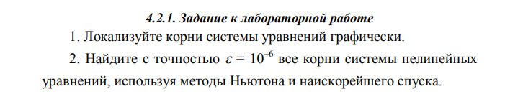

13 Вариант :



$$\left\{\begin{aligned}tan\left(xy\right)-x^{2}=0 \\ 0.8x^{2}+2y^{2}-1=0\end{aligned}\right.$$

1. Построим графики функций:

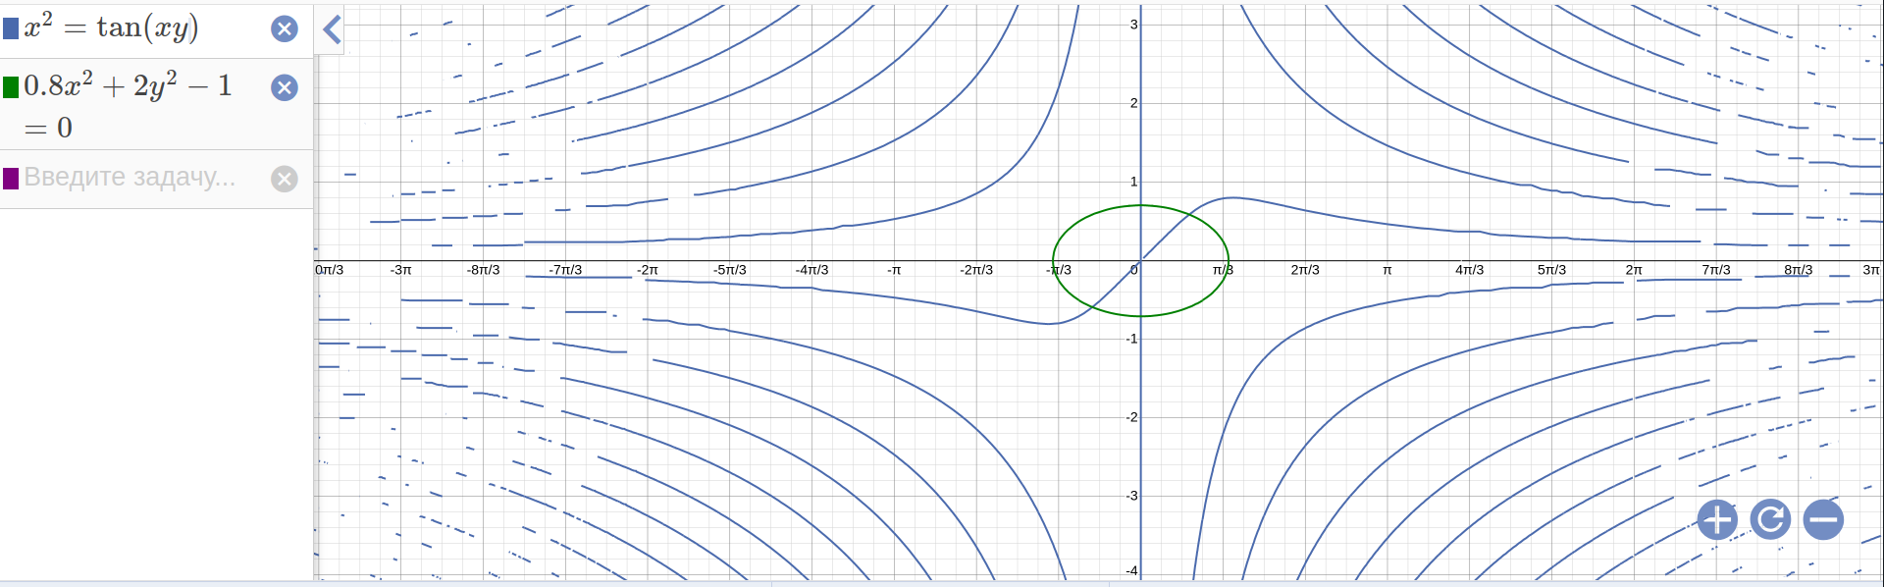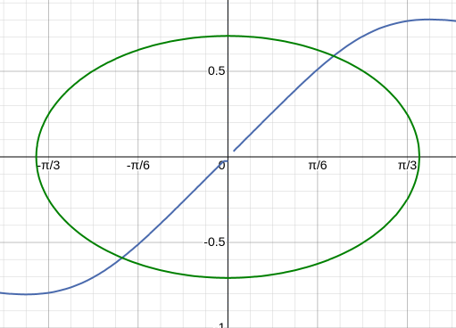

Система имеет 1 корень на отрезке единичной дины $x_{1}ϵ\left[-1;0\right]$ и $x_{2}ϵ[-1;0]$

1. Построим итерационный процесс Ньютона и найдем с точностью до 6 знаков после запятой корень линейных уравнений методом Ньютона.

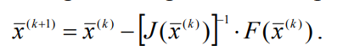

Найдем якобиан J

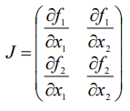

системы

$$\left\{\begin{aligned}f\left(x_{1},x_{2}\right)=tan\left(x_{1}x_{2}\right)-{x_{1}}^{2}=0 \\ f\left(x_{1},x_{2}\right)=0.8{x_{1}}^{2}+2{x_{2}}^{2}-1=0\end{aligned}\right.$$

Получим

$$J= \left[\begin{matrix}−2x_{1}+x_{2}({tan(x_{1}x_{2})}^{2}+1) & x_{1}({tan(x_{1}x_{2})}^{2}+1) \\ 1.6x_{1} & 4x_{2}\end{matrix}\right]$$

Выберем начальное приближение

$${\overline{x}}^{\left(0\right)}=(\begin{matrix}-1 \\ 0\end{matrix})$$

Вычислять будем до выполнения условия



Найдем значение якобиана в выбранной точке, получим

$$J= \left[\begin{matrix}2 & -1 \\ -1.6 & 0\end{matrix}\right]$$

Обратная матрица к якобиану

$$J^{-1}=\left(\begin{matrix}0 & -0.625 \\ -1 & -1.25\end{matrix}\right)$$

Значение функции F:

$$F = \left({-1 \atop -0.1999999996}\right)$$

Выполним первую итерацию:

$$\left({x_{1} \atop x_{2}}\right)=\left({0 \atop 1}\right)-\left(\begin{matrix}1 & 0 \\ 0 & 0.25\end{matrix}\right)*\left({0 \atop 1}\right)=\left({-1.125 \atop -1.25}\right)$$

Внесем вычисления в таблицу:

|  |  |  |
| --- | --- | --- |
|  |  |  |
| 0 | $$\left({-1 \atop 0}\right)$$ |  |
| 1 | $$\left({-1.125 \atop -1.25}\right)$$ | 0.125 |
| 2 | $$\left({-1.862043 \atop -0.357164}\right)$$ | 0.737043 |
| 3 | $$\left({-1.12374 \atop -0.476653}\right)$$ | 0.738303 |
| 4 | $$\left({-0.78131 \atop -0.55588}\right)$$ | 0.34243 |
| 5 | $$\left({-0.646181 \atop -0.584017}\right)$$ | 0.135129 |
| 6 | $$\left({-0.618367 \atop -0.589396}\right)$$ | 0.027814 |
| 7 | $$\left({-0.617116 \atop -0.589634}\right)$$ | 0.001251 |
| 8 | $$\left({-0.617113 \atop -0.589634}\right)$$ | 3.e-06 |
| 9 | $$\left({-0.617113 \atop -0.589634}\right)$$ | 0 |

1. Построим итерационный процесс метода наискорейшего спуска

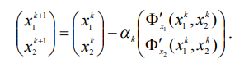

Построим функцию $Φ\left(x_{1}{;x}_{2}\right)$



$$Φ\left(x_{1}{;x}_{2}\right)=f_{1}^{2}\left(x_{1}{,x}_{2}\right)+f_{2}^{2}\left(x_{1}{,x}_{2}\right)=(-x^2 + tan(x*y))^2 + 4.0*(-0.5 + y^2 + 0.4*x^2)^2$$

Найдем частную производную $Φ_{x_{1}}^{'}\left(x_{1}{;x}_{2}\right)$

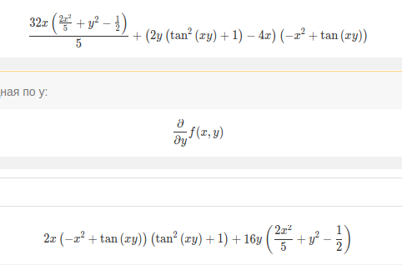

Найдем частную производную $Φ_{x_{2}}^{'}\left(x_{1}{;x}_{2}\right)$



Путем перебора выбираем наилучший шаговый множитель $α = 0.13$ который оставим постоянным. На первой итерации получим $\left({-0.5632 \atop -0.26}\right)$ и только после 57 итераций получим ответ:

$$\left({-0.61711843 \atop -0.58963237}\right)$$